Отчет по итогам проведения профилактической недели «Единство многообразия»

1. Муниципальное образование: Нукутский

2. Тема профилактической Недели:_Единство многообразия

3. Сроки проведения мероприятий: 14.11.2022-18.11.2022г.

4. Количество участников:

обучающихся -41

родителей-39

педагогов-10

С 14.11 по 18.11.2022 года в нашей школе проходила Неделя профилактики экстремизма в подростковой среде «Единство многообразия».

В рамках Недели организованы и проведены следующие мероприятия:

1. Занятие для обучающихся «Поговорим о толерантности» 7-9 классы.

Занятие проведено онлайн, специалист раскрыл перед учащимися понятие толерантности, используя литературное произведение Антуана де Сент – Экзюпери «Маленький принц» и высказывание Бернарда Шоу. С ребятами было проведено практическое задание по составлению Дерева толерантности, где каждый член команды проявил свою изюминку по его составлению.

1. Классный час на тему: «Языки и культура народов России: «единство в разнообразии»

Кол- во участников: 8

Класс: 8-9

Проведена беседа с обучающимися о том, какое значение имеет государственный язык Российской Федерации, какие особенности имеют языки народов Российской Федерации, какую роль играет родной язык в жизни каждого человека. Показ видеофильма, обсуждение.

1. Внеклассное мероприятие в 5-6 классах «Поговорим о толерантности. Онлайн-Знакомство с достопримечательностями нашей Родины».

В начале мероприятия обучающиеся познакомились по ссылкам с достопримечательностями нашей Родины. Провели онлайн-путешествие по Эрмитажу, Третьяковской галерее, по различным музеям, просмотрели экспонаты виртуальных музеев, музеи заповедники, военные музеи.

Детям очень понравилась онлайн-экскурсия. С большим любопытством и любознательностью просматривали достопримечательности нашей Родины.

Классный руководитель провел беседу на тему: «Проявляешь ли ты толерантность, и что это значит». Обучающиеся активно приняли участие в опросе. По завершению была проведена анкета. Данная беседа придала классу уверенности, помогает развивать дружеские взаимоотношения. Кроме того такая работа помогла сформировать правильное представление о работе в группе и научиться учитывать мнение каждого.

В завершении мероприятия подвели итог, и классный руководитель рассказал притчу «Ладная семья».

1. Была организована виртуальная экскурсия для обучающихся 1 – 4 классов с помощью журнала «Школьнику.ру» <http://journal-shkolniku.ru/virtual-ekskursii.html>.

Посетили:

1.Виртуальный тур по музею «Кижи»;

2.Виртуальный музей паровозов;

3.Виртаульная коллекция Государственного Эрмитажа;

4.Научно-технический музей истории трактора;

5.Пуск ракеты – носителя «Союз-2» на космодроме Плесецк.

5. Классное сочинение «Герой нашего времени», 9 класс.

В своих сочинениях ребята отметили, что в наше время героем может быть каждый. Герой – это человек, обладающий смелостью, готовый жертвовать собой ради других, справедливый и великодушный, который в определённый момент окажет помощь, не сможет быть равнодушным к чужой беде.

6. Родительское собрание «Антистрессовая аптечка»- 39 род.

Для детей воспитательная ценность проведенной работы велика, все мероприятия прошли на высоком уровне.

Фотогалерея

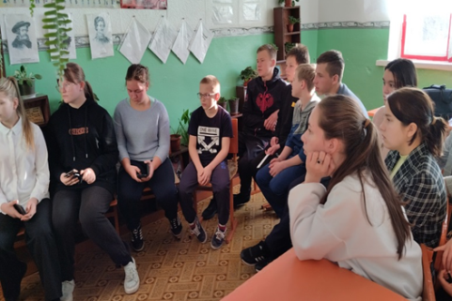 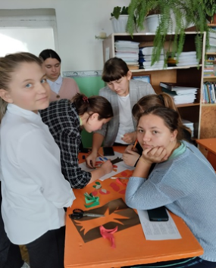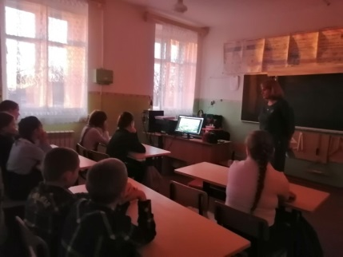

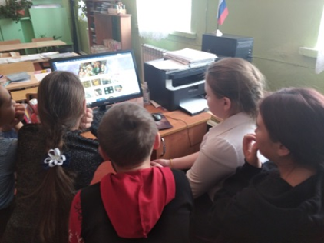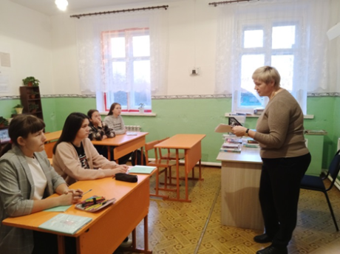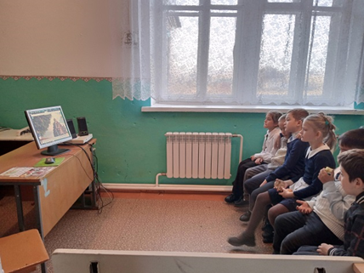

Сочинение

«Герои моего времени»

В наше время героем может быть каждый. Герой – это человек, обладающий смелостью, готовый жертвовать собой ради других, справедливый и великодушный.

Героям свойственно совершать хорошие поступки. С детства мы знаем о рыцарях и богатырях из сказок. Они делали добрые дела, значит они тоже герои. Но есть ли герои сейчас среди нас? Безусловно! Ведь героями могут быть самые простые люди.

В качестве примера я расскажу подвиг Дмитрия Филюшина. В 2006 году одиннадцатилетний Дима спас трёх маленьких детей из пожара. Проходя по селу вместе со своей сестрой Машей, Дима заметил дым, идущий от соседского дома. Сестра побежала звонить пожарным, а мальчик, зная, что в доме есть малолетние дети, не раздумывая отправился их спасать. Из горящего дома он вынес двух близняшек и их пятилетнюю сестрёнку. Никто не пострадал, в том числе наш герой.

За свой поступок Дмитрий Филюшин был удостоен ордена «Золотое сердце» от Софи Лорен.

Стать героем не трудно, просто в определённый момент нужно оказать свою помощь, не быть равнодушным к чужой беде. И если ваш поступок поможет другим в трудную минуту, вам ответят благодарностью, что является главной наградой!

Заместитель директора по ВР И.А.Иванова